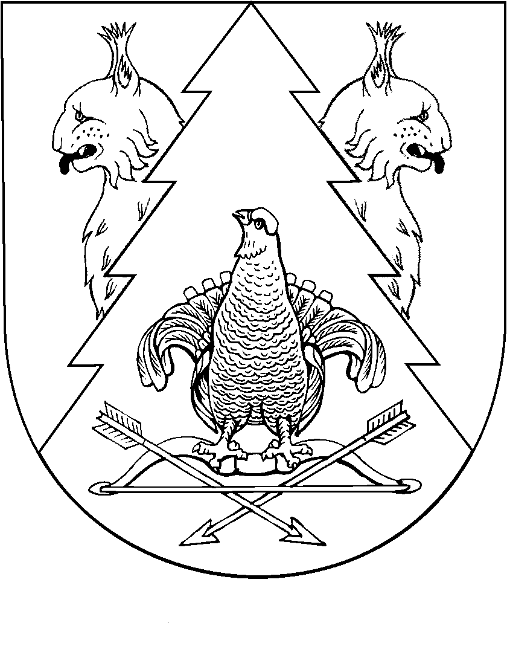

Двадцать восьмая сессия Собрания депутатов муниципального образования «Красномостовского сельское поселение»
Республики Марий Эл
третьего созыва

РЕШЕНИЕ
Собрания депутатов
муниципального образования
«Красномостовского сельское поселение»

от 29 марта 2019 года

Об утверждении Программы деятельности муниципального образования «Красномостовское сельское поселение» на 2019 год

Собрание депутатов Красномостовского сельского поселения решило:
- Утвердить Программу деятельности муниципального образования «Красномостовское сельское поселение» на 2019 год.
- Настоящее решение обнародовать на информационном стенде администрации Красномостовского сельского поселения.

Глава муниципального образования
«Красномостовское сельское поселение»,
председатель Собрания депутатов Т.И. Емелова

п. Красный Мост
№ 153

Утверждена
решением Собрания
депутатов
Красномостовского
сельского поселения
"29" марта 2019г. № 153

ПРОГРАММА
Деятельности Собрания депутатов муниципального образования
«Красномостовское сельское поселение» на 2019 год.

№ | Мероприятия | Сроки проведения | Ответственные за подготовку и проведение мероприятий | Ответственный от сельского собрания депутатов
1. Сессионная деятельность
1.1. | Отчетный доклад Главы администрации МО «Красномостовское сельское поселение» об итогах социально-экономического развития МО «Красномостовское сельское поселение» за 2017 год и задачи на 2018 год | февраль | Администрация Красномостовского сельского поселения | Емелова Т.И.,  руководители постоянных комиссий
1.2. | Утверждение бюджета МО «Красномостовское сельское поселение» на 2020 год | декабрь | Администрация поселения, постоянные комиссии | Емелова Т.И.,  руководители постоянных комиссий
1.3. | Утверждение отчета об исполнении бюджета МО «Красномостовское сельское поселение» за 2018 год | март | Администрация поселения | Емелова Т.И.,  руководители постоянных комиссий
1.4. | Рассмотрение решений, вносимых администрацией МО "Красномостовское сельское поселение" | Ежеквартально по мере поступления проектов решений | Администрация поселения | Емелова Т.И.
1.5. | Отчет об исполнении бюджета МО «Красномостовское Сельское поселение» за квартал | Ежеквар-  тально | Администрация поселения, постоянные комиссии | Емелова Т.И.,  руководители постоянных комиссий
2. Деятельность постоянных комиссий
2.1. | Контрольная работа за ходом исполнения решений Собрания депутатов | В соответствии с планом работы комиссий | Постоянные комиссии | Емелова Т.И.,  руководители постоянных комиссий
2.2. | Подготовка заключений и предложений по соответствующим разделам проекта бюджета и проектам решений, вносимых администрацией поселения по вопросам ведения постоянных комиссий | К каждой сессии | Постоянные комиссии | Емелова Т.И.,  руководители постоянных комиссий
3. Дни депутата
3.1. | Проведение дней депутата перед каждой сессией | В течении года перед каждой сессией | Депутаты | Емелова Т.И.
3.2. | Проведение выездных Дней депутата по рассмотрению проблем, затрагивающих интересы избирателей | В соответствии с планом работы | Депутаты сельского поселения | Емелова Т.И.
3.3. | Правовая учеба депутатов сельского Собрания | По мере необходимости | Комиссия по законности и правопорядку  Комиссия по бюджету и социально-экономическому развитию | Емелова Т.И.
3.4. | Обмен опытом депутатской деятельности | В течении года | Депутаты Собрания депутатов поселения | Емелова Т.И.
3.5. | Проведение встреч с избирателями и приемы граждан | Постоянно по графику | Депутаты | Емелова Т.И.
4. Взаимодействие Собрания депутатов Красномостовское сельское поселения с представительным органом сельского поселения
4.1. | Разработка проекта утверждения проверочных листов | I кв. 2019 г. | Прокуратура Килемарского района (по согласованию) | Емелова Т.И.
4.2. | Участие главы МО «Красномостовское сельское поселение», руководителей учреждений | На каждой сессии | Аппарат администрации | Емелова Т.И.
4.3. | Проведение совместных встреч с избирателями, приема граждан | Постоянно | Депутаты Собрания депутатов сельского поселения | Емелова Т.И.
5. Взаимодействие депутатов сельского поселения с районным
Собранием депутатов
5.1. | Участие депутатов районного собрания в работе сессий депутатов сельского поселения и Дня депутата | Постоянно в течении года | Депутаты сельского поселения и депутаты районного Собрания | Емелова Т.И.
5.2. | Совместное проведение встреч с избирателями приема граждан и рассмотрение обращений избирателей | Постоянно в течении года | Депутаты сельского поселения и депутаты районного Собрания | Емелова Т.И.
6. Контрольная деятельность депутатов сельского поселения
6.1. | Рассмотрение в порядке контроля на сессиях депутатов сельского поселения вопросов о ходе исполнения решений Собрания депутатов Красномостовского сельского поселения | На каждой сессии | Постоянные комиссии | Емелова Т.И.
6.2. | Рассмотрение контроля вопросов на заседаниях постоянных комиссий о ходе выполнения решений Собрания депутатов Красномостовского сельского поселения | Перед каждой сессией | Постоянные комиссии | Емелова Т.И., руководители постоянных комиссий

Глава муниципального образования
«Красномостовское сельское поселение»,
председатель Собрания депутатов
Красномостовского сельского поселения Т.И. Емелова

